Bestyrelsen

Formand
Vera Jørgensen, 2174 2044

Næstformand
Bente Themsen, 6169 1881

Kasserer
Susanne Lippert, 2835 6244

Bestyrelsesmedlemmer
Anna Marie Thomsen, 2075 2112
Inger Therkelsen, 2537 6014

Bestyrelsessuppleanter
Inger M. Jensen, 2879 0652
Lisbeth Jensen

Bilagskontrollanter
Inger Jensen
Grethe Ekkelund

Bilagskontrollantsuppleanter

Tilmelding og afbud til arrangementer til Vera Jørgensen på 2174 2044 - kl. 15.00 på angivne datoer.

OBS!
Datoerne for sidste tilmelding skal overholdes. Hvis der meldes fra efter sidste tilmelding, skal der stadig betales for arrangementet.

Bestyrelsen kan blive nødt til at foretage aflysning, hvis der ikke er deltagere nok.



Program for

Efterløns- og Pensionistklubben

i Odder

August 2024 - Juni 2025

Torsdag den 15. august kl. 13.30 fra Spektrum


Saksild – minigolf
Vi kører sammen til Danmarks ældste minigolfbane, der ligger på Skovduevej 188 i Saksild.
Der kan spilles minigolf for 30,00 kr. pr. person. Eller også bare kigge på.
Der kan købes kaffe, is, brød.
Tilmelding senest mandag den 12. august

Torsdag den 12. september kl. 13.30 i Spektrum

Sang og hyggeligt samvær

Der kan købes kaffe og brød til 55,00 kr.
Tilmelding senest mandag den 9. september

Torsdag den 10. oktober kl. 13.30 i Spektrum

Blomsterbinding
Ulla Thomasen vil komme og vise og fortælle om blomsterbinding.
Der kan købes kaffe og brød til 55, 00 kr.
Tilmelding senest mandag den 7. oktober

Torsdag den 14. november kl. 13.30 i Spektrum

Pakkespil, gløgg og hygge
Vi spiller pakkespil. Plader koster 5,00 kr.
Husk en pakke.
Der kan købes æbleskiver til 55,00 kr.
Tilmelding senest mandag den 11. november

Torsdag den 12. december kl. 12.30 i Spektrum

Julefrokost
Julefrokost og hygge – tak for året der gik.
Der kan købes Julefrokost til 150,00 kr. pr. kuvert.
Tilmelding senest mandag den 9. december

Torsdag den 16. januar kl. 13.30 i Spekrum
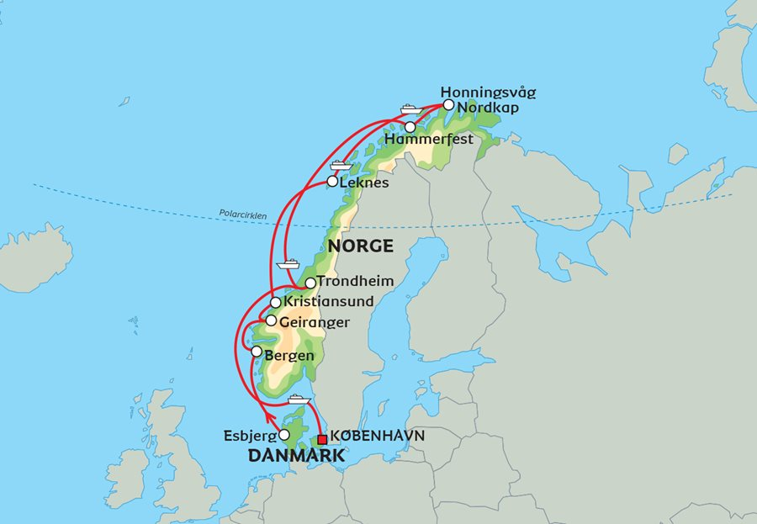
Tur til Nordkap
Kirsten Lind kommer og fortæller om Nordkap.
Der kan købes kaffe og brød til 55,00 kr.
Tilmelding senest mandag den 13. januar

Torsdag den 13. februar kl. 13.30 i Spektrum
Generalforsamling
Klubben er vært med kaffe og brød.
Tilmelding senest mandag den 10. februar

Torsdag den 13. marts kl. 13.30 i Spektrum

Pigerne fra Sprogøe
Der kan købes kaffe og brød til 55,00 kr.
Tilmelding senest mandag den 10. marts

Mandag den 14. april
??


Torsdag den 15. maj

Udflugt ud i det blå

